Установка информационной вывески, согласование дизайн-проекта размещения вывески

Подача заявления
Процесс подачи заявления состоит из следующих шагов:

Заявитель выбирает на ЕПГУ услугу «Установка информационной вывески, согласование дизайн-проекта размещения вывески». Данная услуга размещается в категории «Бизнес, предпринимательство, НКО» каталога услуг (https://gosuslugi.ru/600215/1).
- В случае, если предоставление услуги реализовано в субъекте Российской Федерации через ЕПГУ, открывается страница с описанием услуги и активной кнопкой «Начать».
- Для получения услуги Заявитель должен авторизоваться в ЕСИА с одной из следующих ролей:
- Частное лицо (физическое лицо) с подтвержденной учетной записью;
- Индивидуальный предприниматель;
- Юридическое лицо.
В зависимости от роли выполняется заполнение формы данными из профиля Заявителя в ЕСИА.
- Заявитель на странице услуги формы-концентратора по кнопке «Получить услугу» открывает интерактивную форму заявления.
- Заявитель заполняет интерактивную форму: вносит необходимые сведения и загружает документы (в отсканированном виде, в допустимом формате). Возможность подать заявление будет доступна только после введения сведений во все обязательные для заполнения элементы.
- В интерактивной форме Заявитель выбирает из списка доступный орган, предоставляющий услугу на территории муниципального образования, в границах которого расположен объект ведения деятельности.
- Заявитель выполняет подачу заявления. ЕПГУ формирует запрос к ВИС: запрос с данными заявления.
- Вариант предоставления услуги формируется по результатам прохождения заявителем экспертной системы в интерактивной форме заявления.

Макеты интерактивной формы
Экран «Карточка услуги»
Экран отображается в следующем виде при переходе на страницу услуги
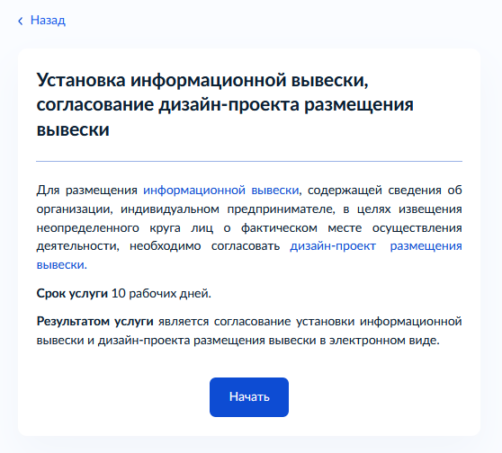

Рисунок 1 – Макет формы. Экран «Карточка услуги»

Экраны «Сведения о представителе»

Экраны отображаются после определения категории обратившегося лица.
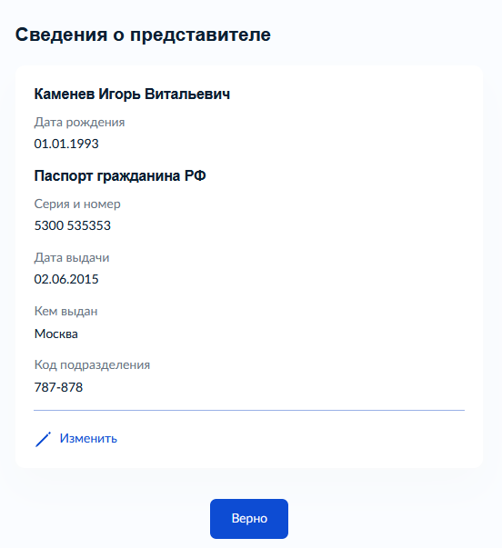
Рисунок 2 – Макет формы. Экран «Сведения о представителе» (физическое лицо)

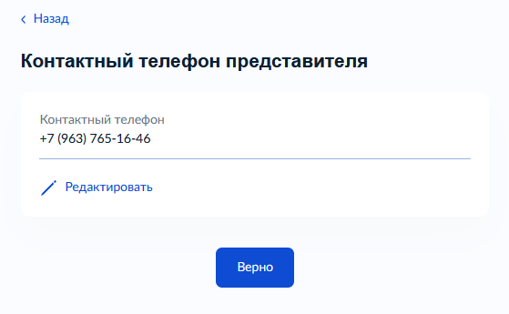
Рисунок 3 – Макет формы. Экран «Сведения о представителе» (физическое лицо)

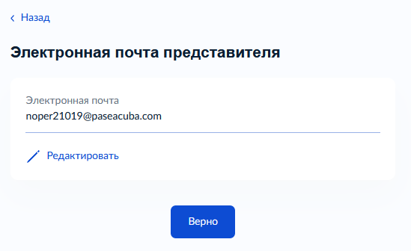
Рисунок 4 – Макет формы. Экран «Сведения о представителе» (физическое лицо)

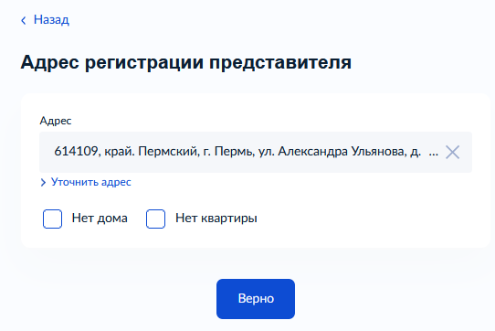
Рисунок 5 – Макет формы. Экран «Сведения о представителе» (физическое лицо)

Экран «Сведения о заявителе»
Экран отображается в следующем виде при загрузке формы.
Если заявителем является индивидуальный предприниматель, а также выбран тип заявителя «Заявитель», блок отображает:
Сведения об индивидуальном предпринимателе (заполняются автоматически из ЕСИА):
- полное наименование;
- ОГРНИП;
- ИНН;
1. Персональные данные заявителя (заполняются автоматически из ЕСИА):
- телефон;
- адрес электронной почты;
Если заявителем является индивидуальный предприниматель, а также выбран тип заявителя «Представитель», блок отображает:
2. Сведения об индивидуальном предпринимателе (заполняются автоматически из ЕСИА):
- полное наименование;
- ОГРНИП;
- ИНН;
3. Персональные данные представителя (заполняются автоматически из ЕСИА):
- фамилия, имя, отчество;
- контактные данные:
- телефон;
- адрес электронной почты;
3) сведения о документе, удостоверяющем личность:
- наименование документа, удостоверяющего личность;
- серия и номер;
- дата выдачи.
4. Сведения об индивидуальном предпринимателе (заполняется вручную):
- полное наименование;
- ОГРНИП;
- ИНН;
5. Поле для загрузки документа, подтверждающего полномочия представителя.
Если заявителем является юридическое лицо блок отображает:
- Сведения о юридическом лице (заполняются автоматически из ЕСИА):
- полное наименование;
- ОГРН;
- ИНН.
- Персональные данные представителя (заполняются автоматически из ЕСИА):
- фамилия, имя, отчество;
- контактные данные:
- телефон;
- адрес электронной почты;
3) сведения о документе, удостоверяющем личность:
- наименование документа, удостоверяющего личность;
- серия и номер;
- дата выдачи.
3. Поле для загрузки документа, подтверждающего полномочия представителя.

Если заявителем является юридическое лицо, а также выбран тип заявителя «Представитель», блок отображает:
- Сведения о юридическом лице (заполняются автоматически из ЕСИА):
- полное наименование;
- ОГРН;
- ИНН;
- Персональные данные уполномоченного лица (заполняются автоматически из ЕСИА):
- фамилия, имя, отчество;
- контактные данные:
- телефон;
- адрес электронной почты;
3) сведения о документе, удостоверяющем личность:
- наименование документа, удостоверяющего личность;
- серия и номер;
- дата выдачи.
3. Сведения о юридическом лице (заполняется вручную):
- полное наименование;
- ОГРН;
- ИНН;
4. Поле для загрузки документа, подтверждающего полномочия представителя.

Экран при обращении от имени заявителя индивидуального предпринимателя:
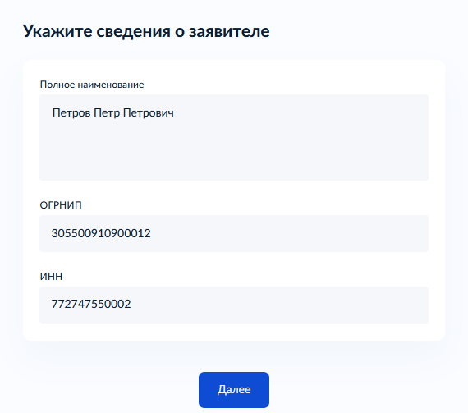

Рисунок 6 – Макет формы. Экран «Сведения о заявителе» (индивидуальный предприниматель)

Экран при обращении от имени заявителя юридического лица:
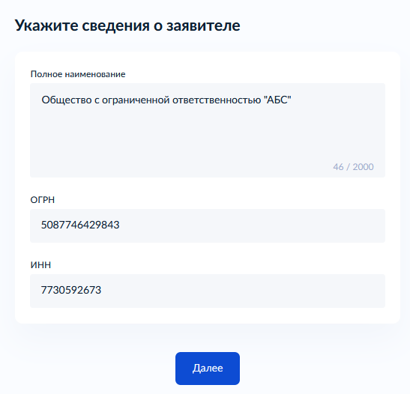

Рисунок 7 – Макет формы. Экран «Сведения о заявителе» (юридическое лицо)

Экран выглядит следующим образом после заполнения сведений о заявителе:

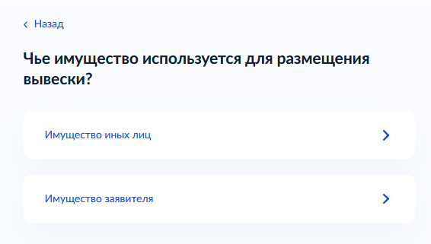

Рисунок 8 – Макет формы. Экран «Чье имущество используется для размещения вывески?»

В случае, если выбрано значение «Имущество иных лиц», на форме отображается дополнительный элемент:
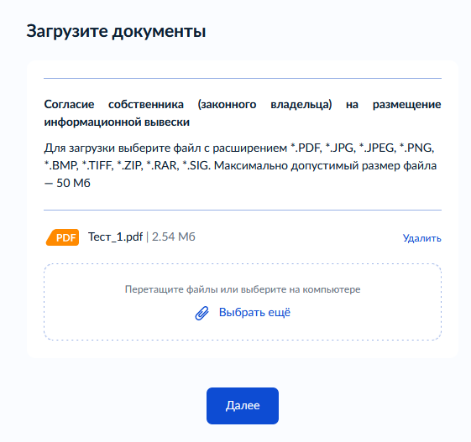
Рисунок 9 – Макет формы. Экран «Загрузите документы. Согласие собственника»

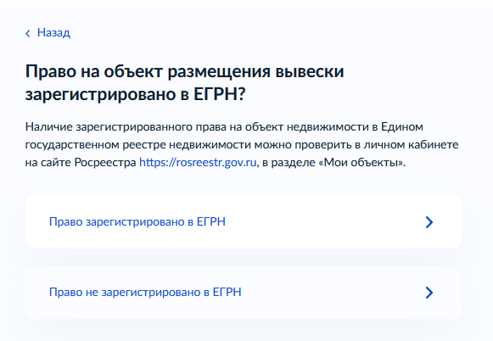
Рисунок 10 – Макет формы. Экран «Право на объект размещения вывески зарегистрировано в ЕГРН?»

Вне зависимости от варианта ответа отображается экран ввода сведений об объекте размещения вывески:
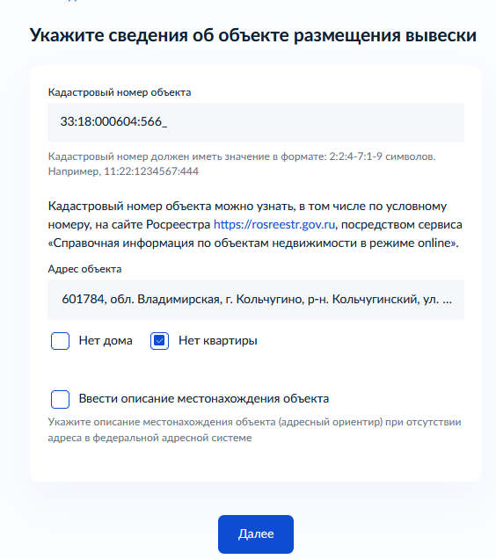
Рисунок 11 – Макет формы. Экран «Сведения об объекте размещения вывески»
В случае, если выбрано значение «Право не зарегистрировано в ЕГРН», на форме отображается дополнительный элемент:
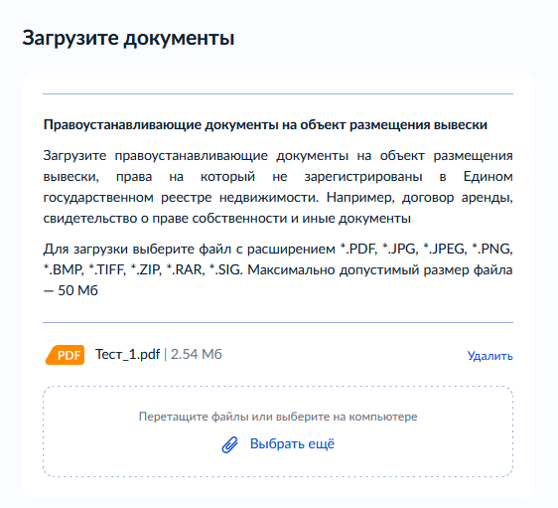
Рисунок 12 – Макет формы. Экран «Загрузите документы. Правоустанавливающие документы»
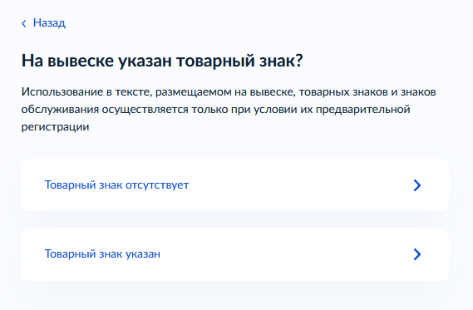
Рисунок 13 – Макет формы. Экран «На вывеске указан товарный знак?»
В случае, если выбрано значение «Товарный знак указан», на форме отображается дополнительный элемент:
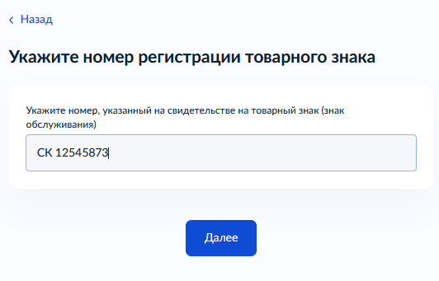
Рисунок 14 – Макет формы. Экран «Номер регистрации товарного знака»

Вне зависимости от выбранных вариантов отображаются экраны:

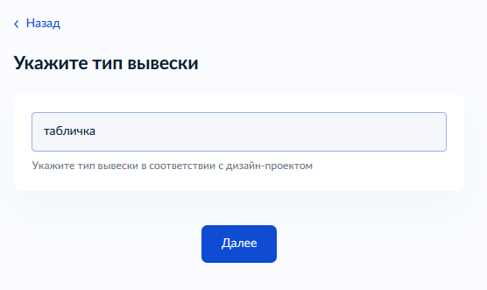
Рисунок 15 – Макет формы. Экран «Тип вывески»

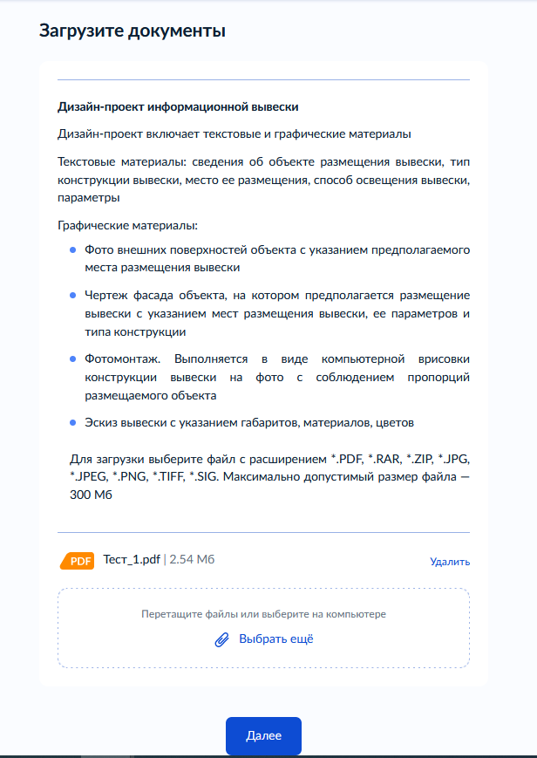
Рисунок 16 – Макет формы. Экран «Загрузите документы. Дизайн-проект»

Экран «Загрузите документы»
Экран отображается при определении типа обратившегося лица. При обращении представителя отображается экран загрузки документа:
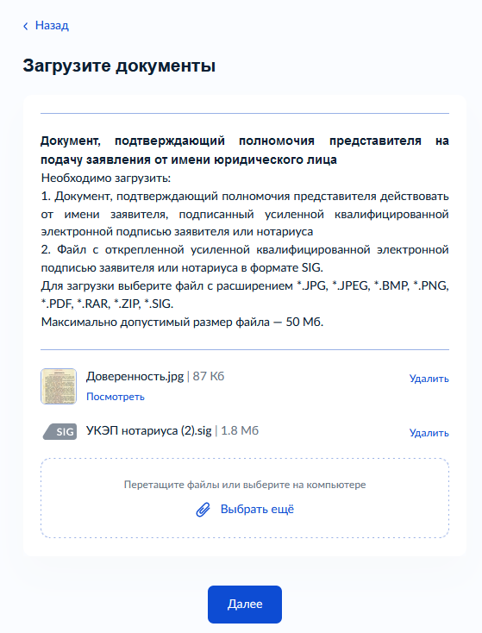
Рисунок 17 – Макет формы. Экран «Загрузите документы. Документ, подтверждающий полномочия»

Экран отображается после определения вариантов предоставления услуги.
В случае, если право на объект размещения вывески не зарегистрировано в ЕГРН:
Рисунок 12 – Макет формы. Экран «Загрузите документы. Правоустанавливающие документы»

При наличии прав иных лиц на объект размещения вывески:

Рисунок 9 – Макет формы. Экран «Загрузите документы. Согласие собственника»

Вне зависимости от определения вариантов предоставления услуги:
Рисунок 16 – Макет формы. Экран «Загрузите документы. Дизайн-проект»

Передача статуса в ЛК ЕПГУ
В процессе рассмотрения заявления ВИС передает в ЛК ЕПГУ соответствующие статусы. Дополнительно к статусу ВИС может формироваться и передаваться комментарий – краткое сообщение для заявителя.
По завершению каждого этапа обработки заявления в ЛК ЕПГУ могут передаваться следующие статусы:
- Заявление зарегистрировано;
- Отказ в приеме документов;
- Заявление принято к рассмотрению;
- Услуга оказана;
- Отказано в предоставлении услуги.
При передаче финального статуса «Услуга оказана» в ответе также необходимо передавать электронный образ уведомления о согласовании установки информационной вывески, дизайн-проекта размещения вывески с приложенным к нему sig-файлом.
При передаче финального статуса «Отказано в предоставлении услуги» в ответе также необходимо передавать электронный образ решения об отказе в предоставлении услуги с приложенным к нему sig-файлом.

Получение результата предоставления услуги на материальном носителе
Вместе с результатом предоставления услуги Заявителю в ЛК ЕПГУ направляется уведомление о возможности получения результата предоставления услуги на материальном носителе в ведомстве или в МФЦ. В уведомлении ведомство указывает доступное для получения результата предоставления услуги МФЦ с указанием адреса.
Для получения результат предоставления услуги на материальном носителе Заявитель в уведомлении выбирает подходящий ему способ: «Получить результат в ведомстве» или «Получить результат в МФЦ».

